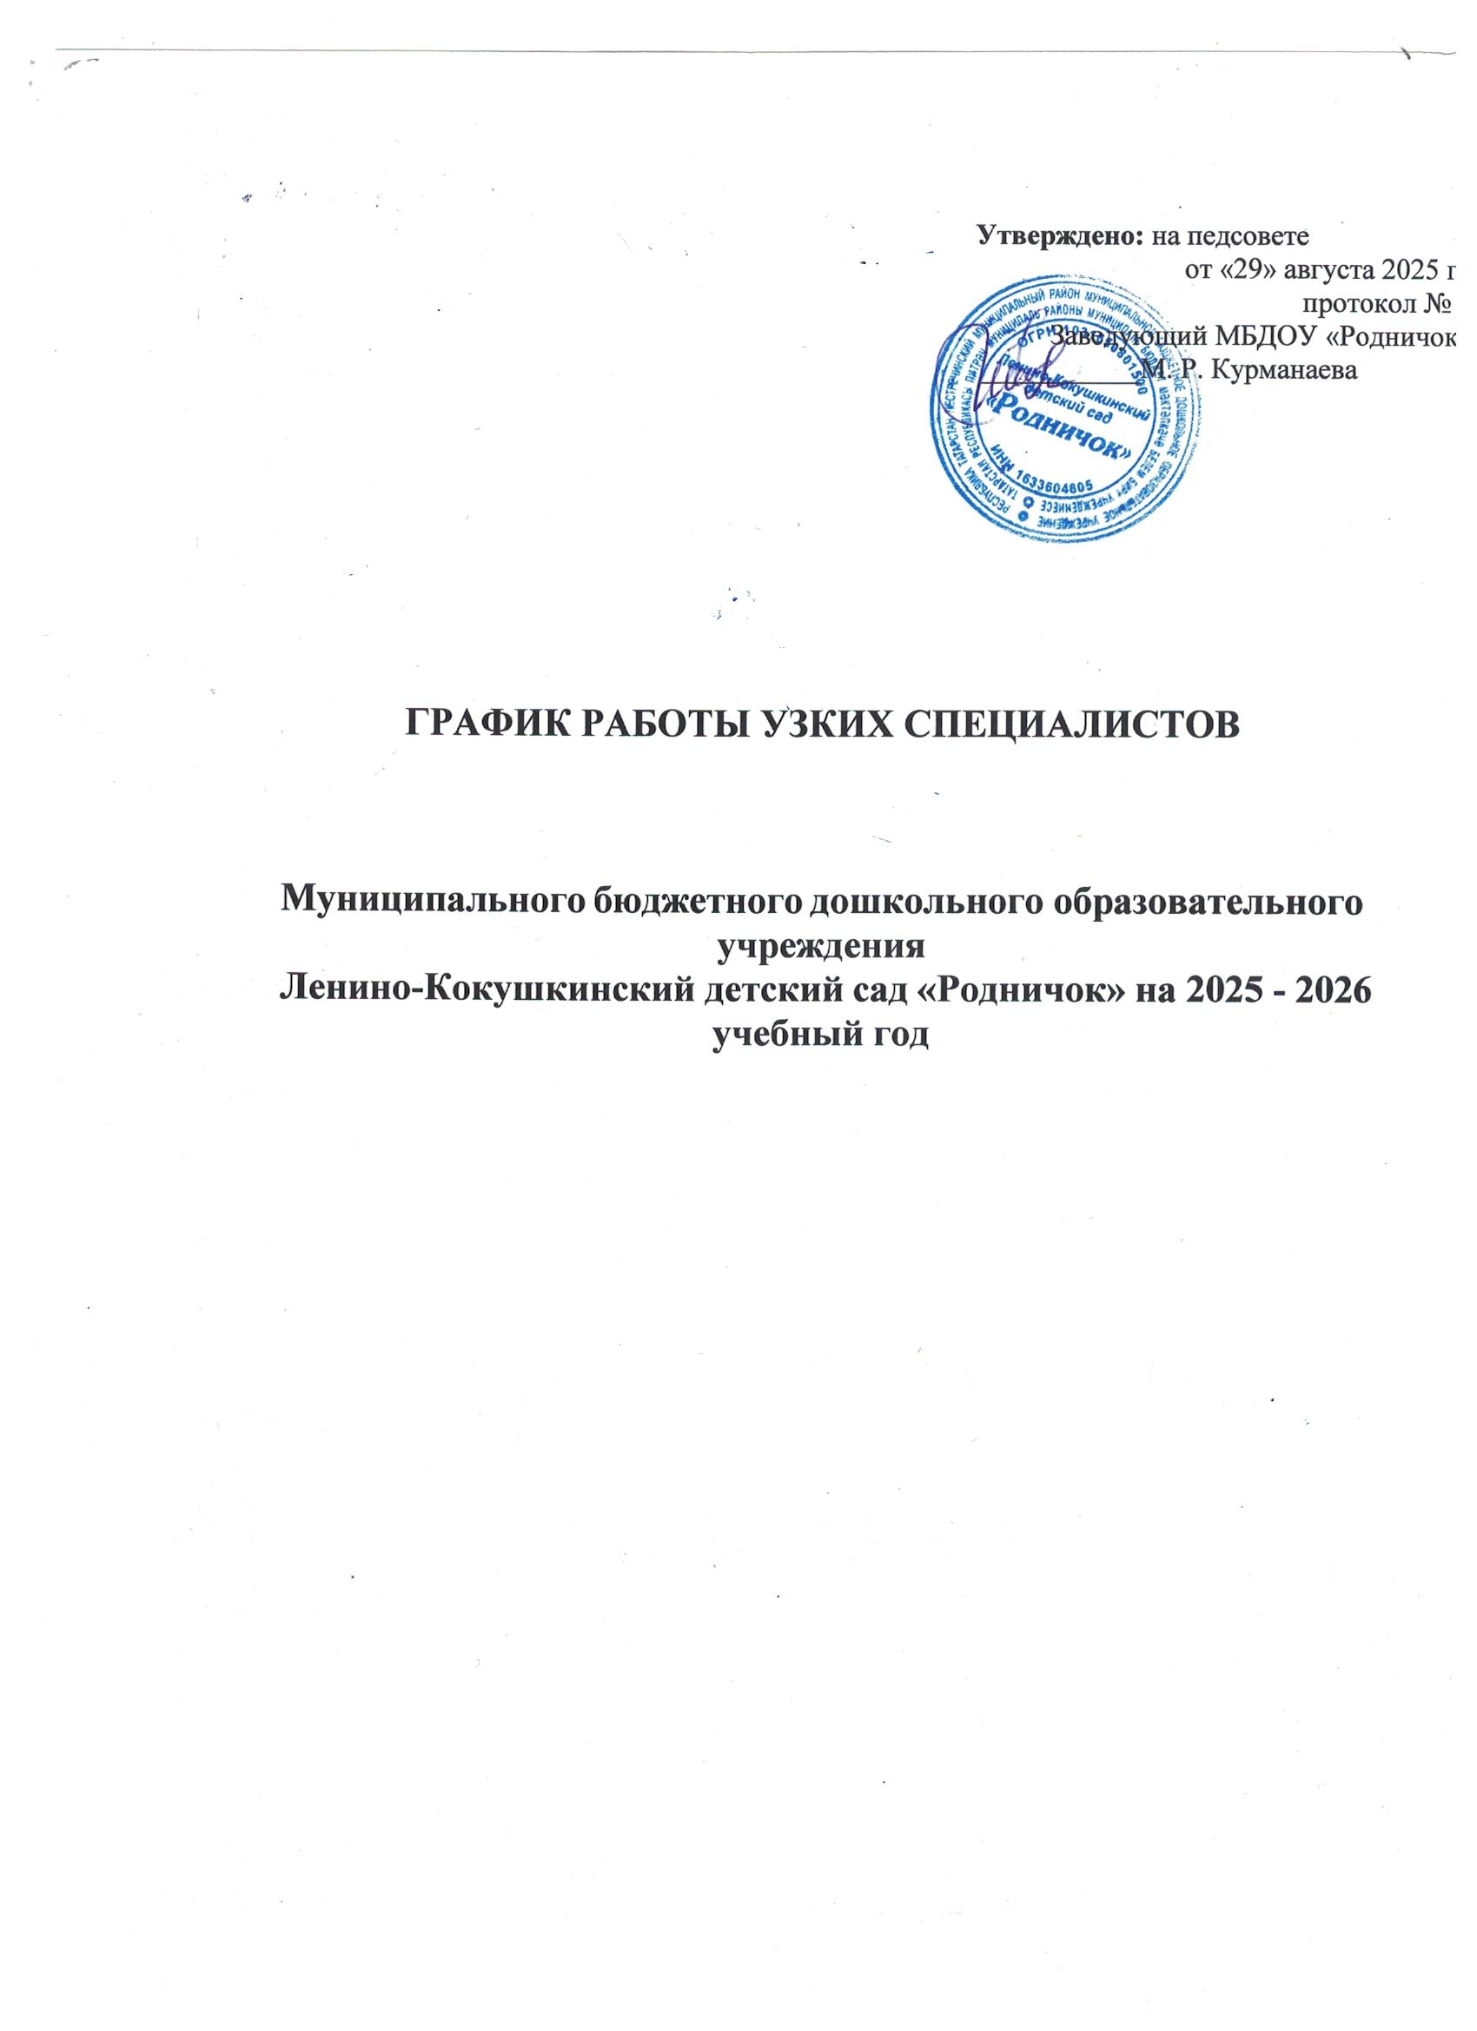

ГРАФИК РАБОТЫ УЗКИХ СПЕЦИАЛИСТОВ
РАСПИСАНИЕ
Организованной образовательной деятельности на 2025 - 2026 учебный год
ОД по музыке и ОД по физической культуре

Группа | Понедельник | Вторник | Среда | Четверг | Пятница
Подготовительная к школе группа | Физическое развитие на воздухе | Физическое развитие  10.35 – 11.05 | Музыка  10.35 - 11.05 | Физическое развитие 10.20-10.50 | Музыка  9.40-10.10
Старшая группа | Физическое развитие  10.10 – 10.35 | Музыка  10.00 - 10.25 | Физическое развитие  10.10 – 10.35 | Физическое развитие на воздухе | Музыка  9.00- 9.25
Средняя группа | Музыка  9.00- 9.20 | Физическое развитие  09.30 – 9.50 | Музыка  09.00 – 9.20 | Физическое развитие 9.30 – 9.50 | Физическое развитие на воздухе
Вторая младшая группа | Физическое развитие  09.00 - 09.15 | Музыка  09.00 - 09.15 | Физическое развитие на воздухе | Физическое развитие  09.00 - 09.15 | Музыка  09.25 - 09.40
Первая младшая группа | Музыка  09.20 – 09.30 | Физическое развитие  09.20 - 09.30 | Музыка  09.20- 09.30 | Физическое развитие 09.20- 09.30 | Физическое развитие  на воздухе
Ранний возраст | Музыка  15.00 -15.10 | Физическое развитие 15.00 -15.10 | Музыка 15.00 -15.10 | Физическое развитие 15.00 -15.10 | Физическое развитие  на воздухе

